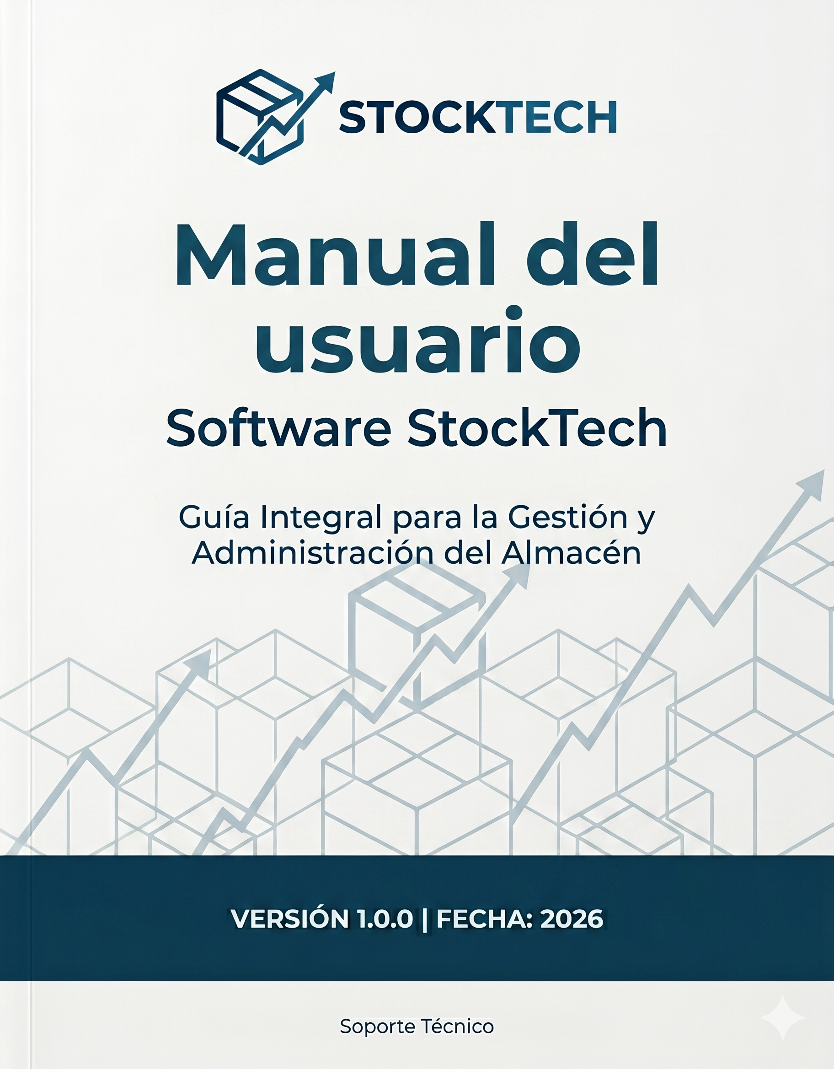

INTRODUCCIÓN Y CONTEXTO

Bienvenido al Manual de Operación del Sistema StockTech. Este documento ha sido diseñado como una guía definitiva para instruir a los operadores, supervisores y gerentes en el uso correcto de la plataforma de gestión de inventarios, requerimientos y control presupuestal.
StockTech no es solo una hoja de cálculo; es un software integral de grado industrial impulsado por bases de datos relacionales, diseñado para centralizar la logística interna, eliminar la redundancia de datos y garantizar la transparencia total en cada etapa del proceso de abastecimiento.

CONTEXTO OPERATIVO

En entornos industriales de alta exigencia, la falta de comunicación entre el piso de planta y los departamentos administrativos puede generar retrasos críticos, compras duplicadas o desviaciones en el presupuesto.
El Sistema StockTech nace para resolver esta brecha operativa. Actúa como el puente digital único donde nacen las necesidades operativas (Requerimientos) y maduran hasta convertirse en transacciones financieras rastreables (SOLPEDs) y recepciones físicas de material.

PILARES DEL SISTEMA
La arquitectura del software está fundamentada en cuatro pilares operativos que protegen tanto a la empresa como al usuario:
- Trazabilidad Absoluta: Cada solicitud generada en el sistema queda vinculada de por vida a un usuario, un centro de costos y un estado de seguimiento, eliminando las "compras perdidas" o sin justificar.
- Automatización Inteligente: El motor de autollenado del sistema reduce el tiempo de captura y mitiga los errores tipográficos al bloquear referencias oficiales desde el catálogo maestro.
- Auditoría Inmutable (Audit Trail): Todas las acciones críticas (aprobaciones, ediciones y registros) son estampadas con la fecha, hora y usuario en una bóveda de seguridad inmodificable, garantizando la transparencia de las operaciones.
- Telemetría Financiera: Proporciona a la gerencia analizadores en tiempo real que calculan el consumo del presupuesto anual, permitiendo tomar decisiones basadas en datos estructurados y no en estimaciones.

ARQUITECTURA DE PERFILES Y ALCANCE

StockTech es un entorno dinámico y adaptativo. Para garantizar la seguridad de la información, el sistema escanea automáticamente la sesión de red del usuario al momento de ingresar y moldea la interfaz según su nivel de autorización.
Este manual aborda el uso de la plataforma desde tres perspectivas operativas:
- Perfil Operativo (Generadores): Personal autorizado para solicitar requerimientos, refacciones y registrar la llegada física de materiales.
- Perfil Gerencial (Aprobadores): Personal con autorización financiera para revisar, aprobar o cancelar Solicitudes de Pedido (SOLPEDs) e inspeccionar el consumo del presupuesto.
- Perfil Administrador: Equipo técnico y de liderazgo con capacidad para auditar el sistema, editar registros para corregir desviaciones operativas y administrar los accesos del personal.

Contenido

MÓDULO 1: ACCESO AL SISTEMA……...........................................................................................5
MÓDULO 2: CREACIÓN DE SOLICITUDES DE REQUERIMIENTO.................................................5
Ruta A: Solicitudes de servicio…….….................................................................................................6
Ruta B: Solicitud de Refacciones y Equipos Nuevos............................................................................6
Servicio a Área.....................................................................................................................................6
Servicio de Equipo...............................................................................................................................6
Con Código Existente………...............................................................................................................7
MÓDULO 3: GENERACIÓN DE SOLPED (Solicitud de Pedido).....................................................7
Sin Código (Nuevo Ingreso).................................................................................................................7
SOLPED de Servicio o Artículo (Con Autollenado)..............................................................................8
SOLPED Directa (Sin Autollenado)……………....................................................................................8
MÓDULO 4: APROBACIÓN DE SOLPEDs………….........................................................................9
SOLPED de Código Nuevo (Alta en Catálogo)...................................................................................9
MÓDULO 5: SEGUIMIENTO Y CIERRE (TRACKING)……….........................................................10
Herramienta A: Analizador de Presupuestos.....................................................................................11
MÓDULO 6: ANALIZADORES FINANCIEROS................................................................................11
Registro Administrativo (Facturación y Costos).................................................................................11
Registro de Recepción Física (Llegadas)..........................................................................................11
Herramienta B: Analizador de Gastos por Usuario............................................................................12
MÓDULO 7: GESTIÓN Y EDICIÓN DE BASE DE DATOS.............................................................12
A. Administrador Operativo (Edición Simple).....................................................................................13
B. Eliminación de registros (Solo Administradores del Sistema)…….................................................13
C. Administrador del Sistema (Edición Masiva).................................................................................13
MÓDULO 8: SEGURIDAD Y AUDITORÍA (AUDIT TRAIL)..............................................................14

MÓDULO 1: ACCESO AL SISTEMA
Objetivo: Ingresar de forma segura a la plataforma StockTech mediante la validación de credenciales de red.
Instrucciones de Operación
- Abra un archivo de Excel y diríjase a la etiqueta de StockTech 1.0.0 e inicie sesión.
- Ingrese su Nombre de Usuario (este debe coincidir con su usuario de Windows).
- Ingrese su Contraseña.
  - Usuarios Nuevos: La contraseña temporal asignada por el sistema es “contraseña” (en minúsculas).
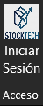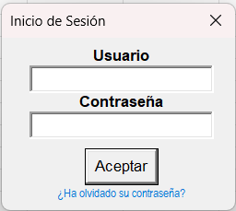
- Presione el botón Aceptar. El sistema habilitará las herramientas correspondientes a su nivel de acceso.
🛡️ Reglas y Solución de Problemas
- Restricción de Red: StockTech incluye un blindaje anti-suplantación. Solo el propietario de la sesión activa de Windows puede iniciar sesión en el sistema. No puede acceder a su cuenta desde la computadora de otro compañero.
- Recuperación de Contraseña: Si olvidó su clave, haga clic en el botón "¿Ha olvidado su contraseña?". El sistema le pedirá que un Administrador apruebe la restauración en pantalla.
- Alta de Usuarios: Si no tiene una cuenta registrada, solicite la creación de un perfil a su Administrador de Sistema.
MÓDULO 2: CREACIÓN DE SOLICITUDES DE REQUERIMIENTO
Objetivo: Iniciar el proceso de compra o abastecimiento solicitando la intervención de un equipo, área o refacción.
Instrucciones de Operación
Para generar una solicitud, haga clic en el botón "Solts Nvas" (Solicitudes Nuevas) en el menú principal. A continuación, seleccione el tipo de requerimiento que necesita:
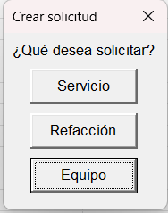
Ruta A: Solicitudes de Servicio
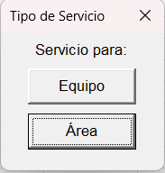
- Servicio de Equipo: Seleccione "Servicio" y luego elija el Equipo de la lista desplegable.
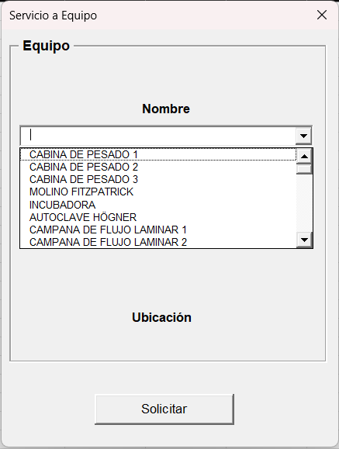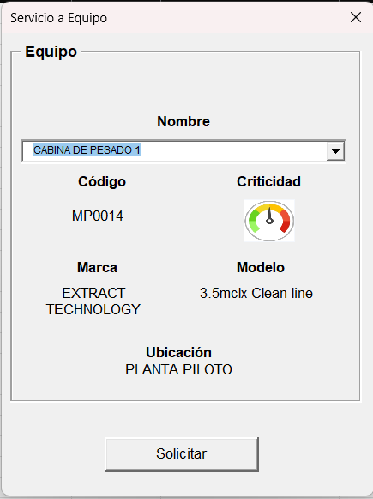
- Servicio a Área: Seleccione "Servicio" y luego elija el Área (ubicación) de la lista.
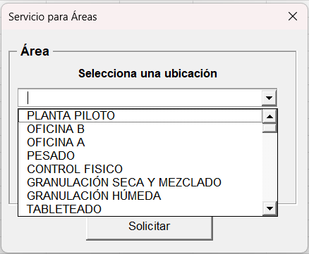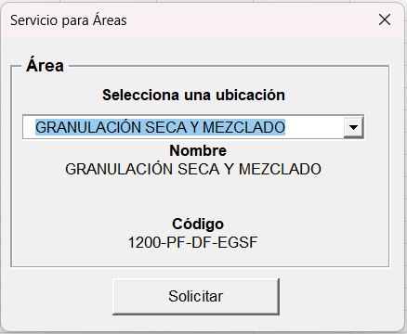
⚠️ Nota Operativa: Si el Equipo o Área no aparece en la lista, significa que no existe en el catálogo. Contacte a un Administrador para registrar la nueva ubicación o equipo (ruta B sin código).
Ruta B: Solicitud de Refacciones y Equipos Nuevos
- Con Código Existente: Elija "Refacción" o "Equipo", no marque la casilla de código nuevo y busque el artículo por su nombre en el catálogo.
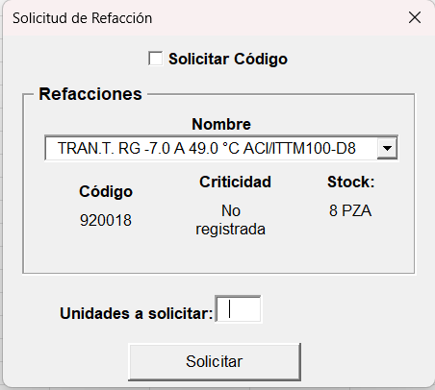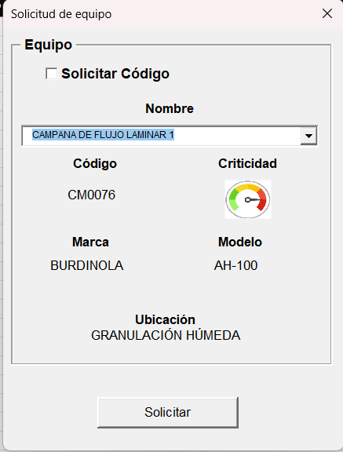
- Sin Código (Nuevo Ingreso): Elija "Refacción" o "Equipo" y marque la casilla "Solicitar código". Esto enviará una alerta al departamento correspondiente para que den de alta el artículo en el sistema antes de poder comprarlo.
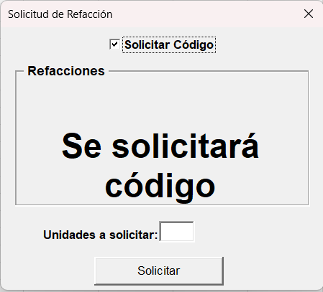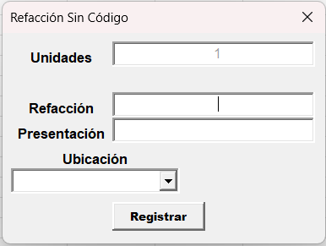
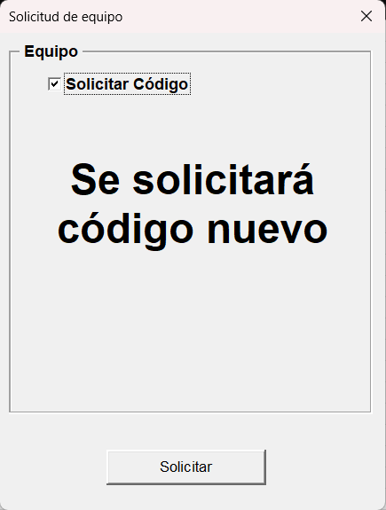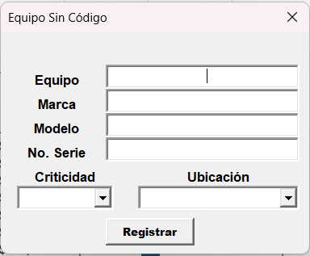
MÓDULO 3: GENERACIÓN DE SOLPED (Solicitud de Pedido)
Objetivo: Vincular una Solicitud de Requerimiento con un presupuesto contable para iniciar el trámite de compra. Toda SOLPED requiere una Solicitud previa para garantizar la trazabilidad financiera.
Instrucciones de Operación
Haga clic en el botón “SOLPED”. El sistema StockTech cuenta con un Motor de Autollenado que acelerará su captura.

Requisito previo para el Autollenado: Debe tener la tabla de solicitudes abierta en Excel y tener seleccionada con el ratón cualquier celda de la fila correspondiente a la solicitud que desea procesar.
Para abrir la tabla de solicitudes debe dar clic y disponer de la herramienta Sols Realizadas (Solicitudes Realizadas) con la que se abrirá una tabla con las solicitudes realizadas hasta el momento.
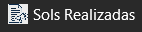
La Tabla de Solicitudes, cuenta con un filtro preestablecido de las Solicitudes que aun no han generado una SOLPED pero este filtro puede ser removido.
Existen tres escenarios de generación:
- SOLPED Directa (Sin Autollenado):
  - Útil cuando el creador de la solicitud es la misma persona que genera la SOLPED.
  - Seleccione el tipo de SOLPED que se generará para área, equipo o refacción. Esto habilitará los campos necesarios según el requerimiento.
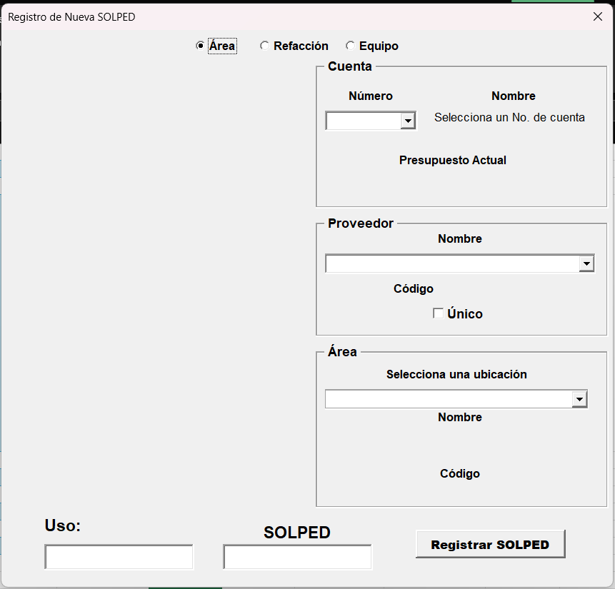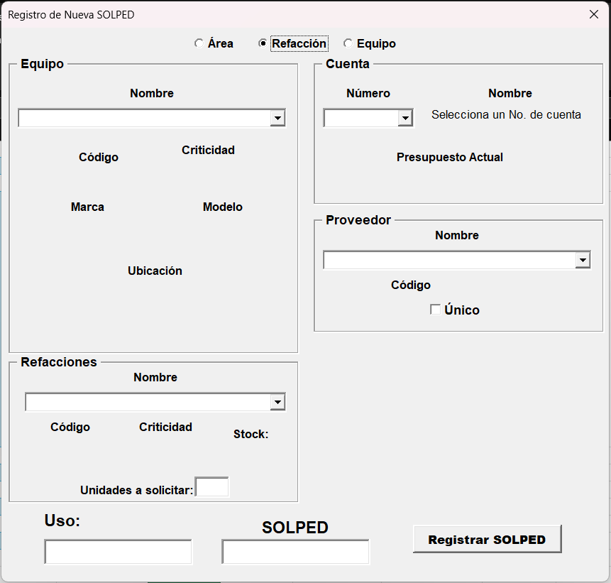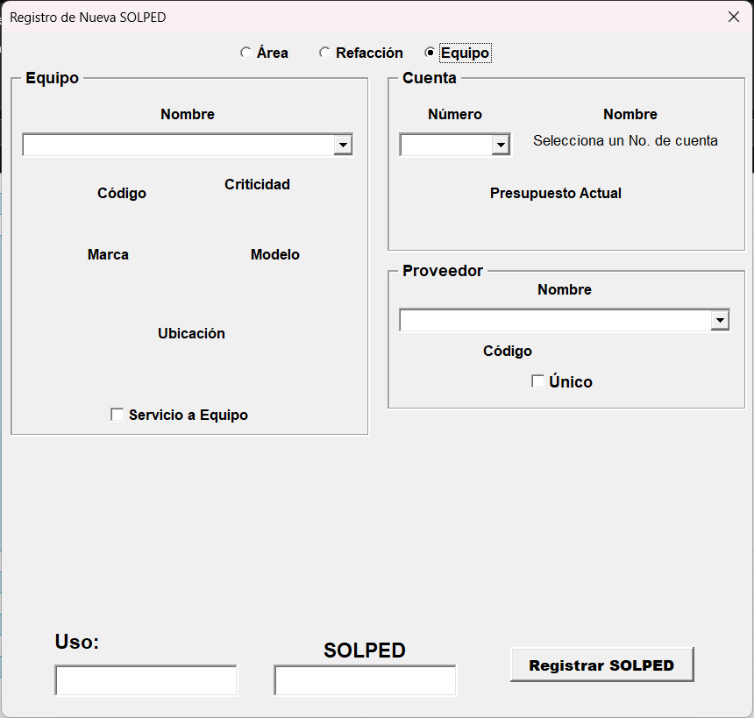
  - Seleccione "No" cuando el sistema pregunte si desea establecer una referencia. Esto creará el Requerimiento y la SOLPED simultáneamente.
- SOLPED de Servicio o Artículo (Con Autollenado):
  - El sistema leerá la fila seleccionada, bloqueará el código para evitar errores tipográficos y rellenará la interfaz.
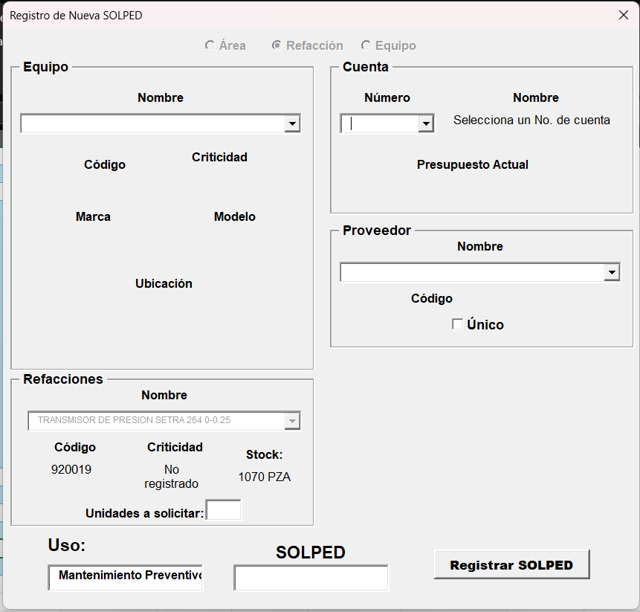
  - Complete los campos faltantes (proveedor, cuenta, etc.) y de clic en Registrar SOLPED.
- SOLPED de Código Nuevo (Alta en Catálogo):
  - Si la solicitud seleccionada era del tipo "Solicitar código", el sistema detendrá la creación de la SOLPED y abrirá primero la interfaz de Registro ya sea para equipo o para refacción.
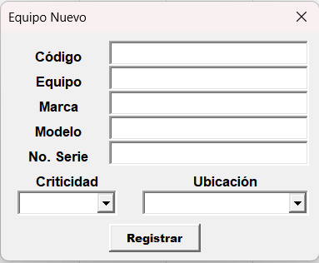
  - Registre el nuevo artículo verificando que coincida con lo solicitado.
  - Una vez que el sistema le asigne un código oficial, podrá continuar con el registro de la SOLPED.
🛡️ Solución de Problemas
- El Autollenado no funciona: Verifique en la tabla de Excel que la columna "Realizada" de esa solicitud no diga VERDADERO. StockTech bloquea la doble captura; no puede generar dos SOLPEDs para una misma solicitud.
- Referencia sin autollenado: Si al estar en la tabla de solicitudes, el usuario no se encuentra en una referencia válida, pero se conoce la fila de la solicitud deberá elegir “Si” cuando se solicite la referencia y se tendrá que colocar el número de fila de Excel válida para su registro.
MÓDULO 4: APROBACIÓN DE SOLPEDs
Objetivo: Revisar y autorizar (o rechazar) las solicitudes de presupuesto para dar luz verde a las compras. Requisito previo: El usuario debe contar con nivel de Gerente.
Instrucciones de Operación
- Haga clic en el botón "Aprobación SOLPED".
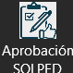
- El sistema preguntará si desea visualizar la tabla completa de pendientes. Seleccione No para abrir directamente la ventana de aprobación enfocada.
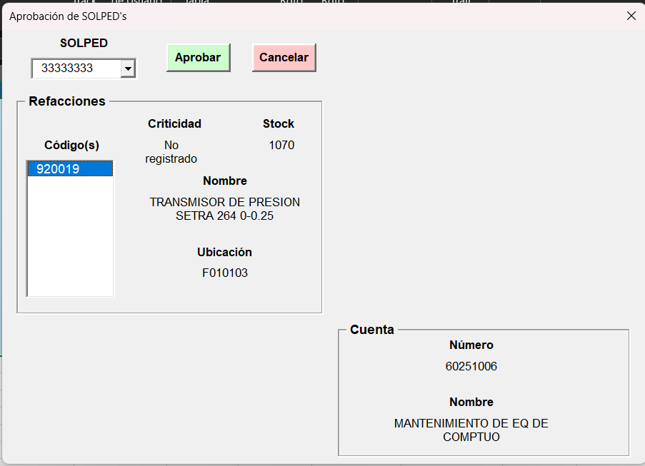
- En la ventana, visualice los detalles de la solicitud y elija una acción:
  - Aprobar: Autoriza la SOLPED y todas las refacciones/servicios vinculados a ella.
  - Cancelar: Rechaza la solicitud.
🛡️ Reglas y Solución de Problemas
- Comentario de Cancelación: Al cancelar una SOLPED, el sistema le exigirá escribir un comentario breve justificando el rechazo. Esta nota quedará visible en el historial para informar al solicitante original.
- Efecto Cascada: La decisión (Aprobar/Cancelar) afecta automáticamente a todos los elementos contenidos en esa SOLPED de forma masiva.
MÓDULO 5: SEGUIMIENTO Y CIERRE (TRACKING)
Objetivo: Registrar la evolución administrativa de la compra (Cotización, Orden de Compra, Factura) y confirmar la recepción física en las instalaciones.
Instrucciones de Operación
El seguimiento se divide en dos fases. Para iniciar cualquiera de ellas, haga clic en el botón "SOLPED’s Track".
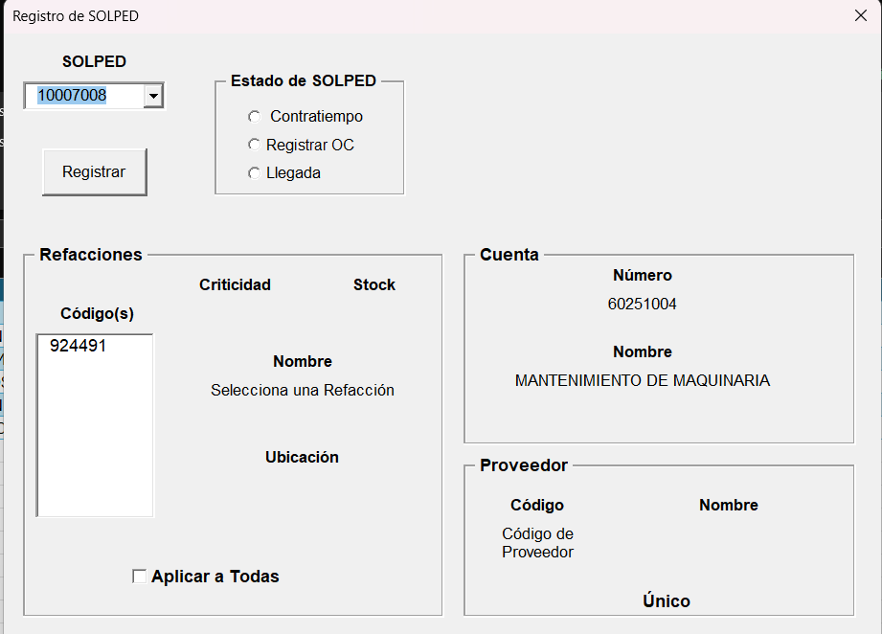
Fase 1: Registro Administrativo (Facturación y Costos)
- Cuando el sistema pregunte por "registro de llegadas", seleccione "No".
- Se listarán únicamente las SOLPEDs que aún no tienen Orden de Compra, Costo o Número de Factura.
- Llene los datos correspondientes en la interfaz emergente. Si la SOLPED contiene múltiples refacciones, deberá llenar la información por cada una.
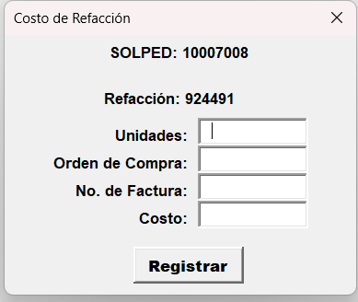
Fase 2: Registro de Recepción Física (Llegadas)
- Cuando el sistema pregunte por "registro de llegadas", seleccione "Sí".
- El sistema filtrará y mostrará únicamente las SOLPEDs que ya fueron facturadas pero que aún no han sido entregadas físicamente.
- Marque la recepción para dar la SOLPED por concluida.
⚠️ Nota Operativa: Si comete un error tipográfico al registrar un costo o factura, la corrección no puede hacerse desde esta pantalla. Deberá solicitar a un Administrador que edite el registro o deberá realizarse desde la base de datos (Ver Módulo 7).
MÓDULO 6: ANALIZADORES FINANCIEROS
Objetivo: Proveer telemetría en tiempo real sobre el estado del presupuesto anual y el gasto individual de los colaboradores.
Herramienta A: Analizador de Presupuestos
- Haga clic en "Presupuesto".
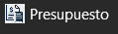
- El sistema calculará automáticamente la suma de costos (Saldo Utilizado) y la restará del presupuesto anual asignado a cada cuenta contable para mostrar el Presupuesto Restante.
- Se generará un gráfico de barras/pastel ilustrando el porcentaje de consumo por cuenta.
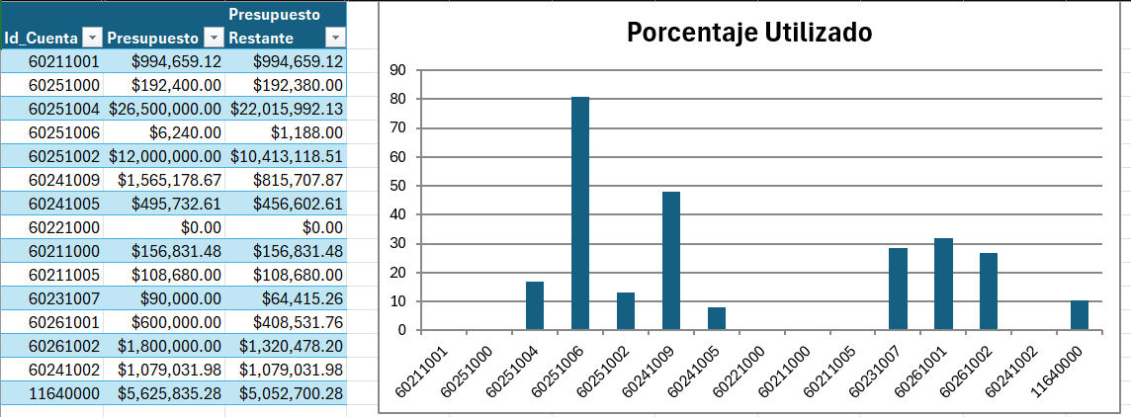
Herramienta B: Analizador de Gastos por Usuario
- Haga clic en "Detalles de usuario" y seleccione un nombre de la lista.
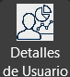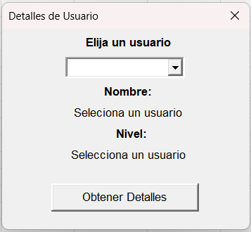
- El sistema desplegará un historial detallado de todas las SOLPEDs y refacciones solicitadas por esa persona, incluyendo el estado (abierta/cerrada) y el costo.
- Se generará un gráfico representando el gasto total que este empleado ha generado, segmentado por cuenta contable.
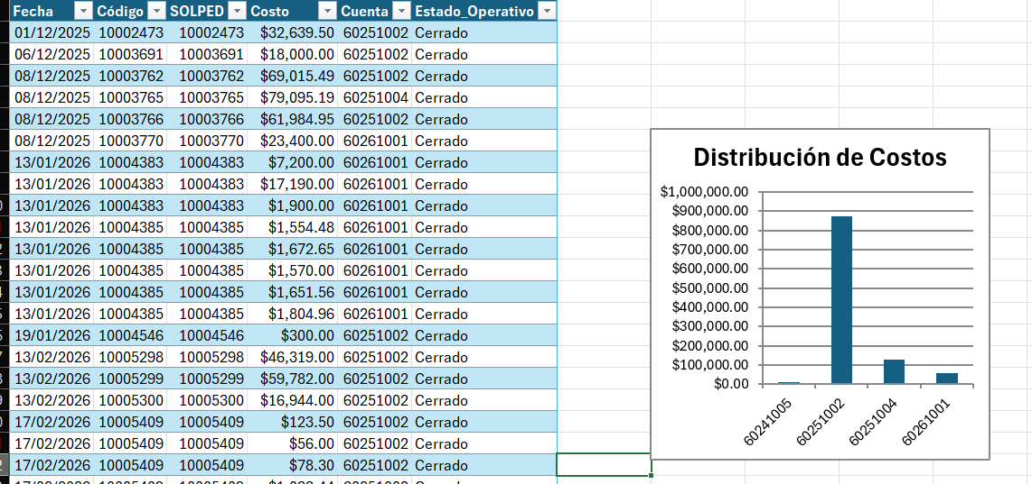
MÓDULO 7: GESTIÓN Y EDICIÓN DE BASE DE DATOS
Objetivo: Permitir la corrección de errores de captura o la actualización masiva de catálogos sin romper la integridad del sistema.
Instrucciones según Nivel de Acceso:
A. Administrador Operativo (Edición Simple)
- Permite modificar registros existentes uno a la vez. No permite agregar registros nuevos.
- Seleccione la fila a corregir y presione "Editar Rgto". La fila se habilitará (cambiará a color amarillo).
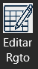
- Realice el cambio y presione "Actualizar" para guardar.
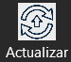
B. Eliminación de registros (Solo Administradores del Sistema)
- Para eliminar un registro deberá posicionarse en la fila deseada y eliminarla al dar clic en Eliminar Rgto.
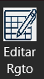

⚠️ Nota Operativa: Los registros eliminados perderán trazabilidad para los cálculos posteriores. Se deberá de contar con el nivel de acceso mas alto para realizar esta acción ya que una perdida de trazabilidad puede incurrir en errores operativos.
C. Administrador del Sistema (Edición Masiva)
- Siga el mismo paso anterior, pero el sistema le preguntará si desea editar la tabla completa.
- Al seleccionar "Sí", la protección de la hoja se desactivará temporalmente. Usted podrá modificar múltiples filas como en un Excel normal.
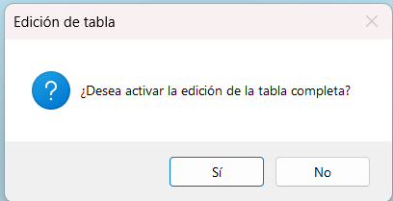
- Al terminar, es obligatorio presionar "Actualizar" para sellar los datos.
MÓDULO 8: SEGURIDAD Y AUDITORÍA (AUDIT TRAIL)
Objetivo: Mantener el control de los accesos y la trazabilidad inmutable de las operaciones.
- Administración de Usuarios: Los usuarios con privilegios pueden usar el botón "Administrar" para crear cuentas, eliminar personal que causó baja o restablecer contraseñas. (Nota: Un Administrador no puede ser eliminado por un perfil de menor rango).
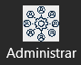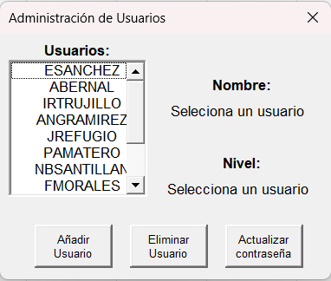
- Niveles de Privilegio: La asignación de permisos (ej. quién es Gerente o quién es Operador) solo puede modificarla un Administrador del Sistema ingresando directamente al motor de la Base de Datos.
- Audit Trail (Bitácora de Eventos): StockTech graba silenciosamente cada inicio de sesión, alta, cancelación y modificación de datos. Esta tabla es visible para consulta, pero es matemáticamente inmutable. Ningún usuario, ni siquiera el Administrador del Sistema, puede borrar sus huellas desde la interfaz de Excel.
